Что такое респираторный этикет?
Вирусы вызывают острые респираторные вирусные инфекции, которые могут представлять серьезную опасность для здоровья человека. Грипп, ОРВИ, коронавирус распространяются преимущественно через кашель и чихание.
Мельчайшие частицы вируса поступают от носителя к человеку, вдыхающему воздух, в котором присутствуют патогенные микроорганизмы. Также эпидемиология приводит данные о том, что инфекция передается через загрязненные предметы, рукопожатие.
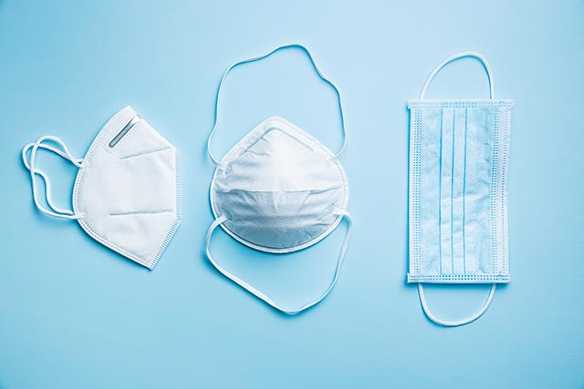

ЧТО ТАКОЕ РЕСПИРАТОРНЫЙ ЭТИКЕТ?
Чтобы ограничить распространение острых вирусных заболеваний, медиками был создан респираторный этикет. Это нормы поведения, которые необходимо соблюдать в общественных местах с целью предотвращения эпидемий. Приведем основные правила:
- При кашле и чихании нужно использовать одноразовые бумажные платки.
- Если платка нет, чихать нужно не в ладонь, а в сгиб локтя, что поможет избежать распространения заболевания через рукопожатие.
- Необходимо часто и тщательно мыть руки с мылом.
- Не нужно прикасаться руками к лицу.
- Во время опасной эпидемиологической обстановки следует избегать нахождения в закрытом помещении с большим количеством людей.
Гигиена рук - центральное профилактическое мероприятие против распространения инфекционных респираторных заболеваний. Вирус проникает на ладони через рукопожатие, соприкосновение с дверными ручками, поручнями. Инфекция попадает на слизистые, когда мы трогаем лицо руками. В общественных местах можно пользоваться антисептиками, которые быстро обеззараживают поверхность. Дома следует тщательно мыть руки антибактериальным или хозяйственным мылом.

РЕСПИРАТОРНЫЙ ЭТИКЕТ ПРИ КОРОНАВИРУСЕ
При коронавирусе рекомендации эпидемиологов приобретают характер обязательных к исполнению. При этом для снижения инфицирования вирусом нового типа в сложившейся в мире непростой ситуации уже недостаточно соблюдения только основных правил респираторного этикета. К этим рекомендациям добавились новые требования:
- Делайте влажную уборку помещения с помощью бытовых моющих средств. Особое внимание следует уделять дверным ручкам, технике, поверхностям столов, стульев.
- В общественных местах соблюдайте дистанцию 1,5 метра, избегайте рукопожатий, поцелуев при встрече.
- Регулярно проветривайте помещение.
- При контакте с людьми в закрытых помещениях используйте маску. Максимальный срок ношения - 2 часа.
- Чтобы улучшить иммунитет, рекомендуется правильно питаться, уменьшить уровень стресса, уделять ежедневно не менее 8 часов на сон.
- В случае возникновения симптомов коронавируса нужно оставаться дома, вызвать врача, ограничить контакты с домашними.
Основной способ передачи инфекции - воздушно-капельный, иными словами - кашлевой, поэтому нужно обязательно использовать маску, которая снизит риск инфицирования.

Важным является вопрос, как правильно надевать и носить защитное изделие?
Сначала следует продезинфицировать руки, после чего вплотную поднести изделие к лицу белой стороной к себе. Зафиксировать положение завязками, полностью закрывая материей нос и рот. Также важно обеспечить плотное прилегание материала, для этого нужно придать носовому зажиму правильную форму. Маска снимается за завязки, расположенные сзади. Не нужно прикасаться к передней части изделия. При намокании предмет следует заменить на новый. Одноразовую продукцию нельзя использовать повторно.
Следование несложным правилам может помочь сохранить жизнь, поэтому не стоит пренебрегать рекомендациями специалистов до того момента, пока коронавирус не сойдет на нет.

ИСТОЧНИК: https://etikket.ru/povsednevnyj-etiket/respiratornyj-etiket.html

